CS230 – Distribuirani sistemi
SEMINARSKI RAD
Tema 20
DISTRIBUIRANI OKVIR ZA MAŠINSKO UČENJE
ZA OBUKU MODELA PREKO ČVOROVA
Student: Vuk Trifunović
Broj indeksa: 6223

Sadržaj
3. Uvod i teoretska postavka 3
3.1 Uvod 3
3.2 Zašto se obuka modela distribuira 3
3.3 Paralelizam podataka i paralelizam modela 3
3.4 Arhitektura parameter servera 4
3.5 Sinhrona i asinhrona obuka 4
3.6 Detekcija otkaza 4
3.7 Middleware i interceptori 5
3.8 Problem sporog čvora i balansiranje opterećenja 5
3.9 Trajnost stanja i atomski upis 6
4. Studija slučaja: implementacija i merenja 7
4.1 Cilj i obim 7
4.2 Komunikacioni sloj 8
4.3 Parameter server: petlja i barijera 8
4.4 Eksperimentalna postavka 9
4.5 Ispravnost sinhronizacije 9
4.6 Skalabilnost 10
4.7 Komunikacioni trošak 11
4.8 Sinhroni i asinhroni režim 12
4.9 Tolerancija otkaza 13
4.10 Middleware: lanac interceptora 14
4.11 Balansiranje opterećenja 15
4.12 Snimanje stanja i oporavak servera 16
4.13 Skladištenje metrika 17
4.14 Ograničenja 17
5. Zaključak 19
6. Literatura 19

3. Uvod i teoretska postavka

3.1 Uvod
Obuka modela mašinskog učenja svodi se na ponavljanje jednog koraka: izračunaj gradijent funkcije gubitka nad delom podataka, pomeri parametre u suprotnom smeru, ponovi. Dok sve staje na jednu mašinu, to je problem numeričke optimizacije. Čim se posao razdeli na više čvorova, postaje problem distribuiranog sistema: čvorovi moraju da se usaglase oko zajedničkog stanja, neko mora da primeti kada čvor prestane da odgovara, a najsporiji učesnik počinje da određuje tempo svih ostalih.
Ovaj rad opisuje distribuirani okvir za obuku modela preko više čvorova. Okvir je napisan u Pythonu, direktno nad TCP soketima, bez biblioteka za razmenu poruka i bez gotovih okvira za mašinsko učenje. Model koji se obučava je softmax regresija nad MNIST skupom rukom pisanih cifara. Izbor modela je nameran: predmet rada je raspodela posla, otkrivanje otkaza i posredovanje u komunikaciji, a ne dubina neuronske mreže. Sve što bi složeniji model doneo jeste duže računanje po rundi, što bi zamaglilo upravo one mrežne efekte koji se ovde mere.
Poglavlje 3 postavlja teorijski okvir: paralelizam podataka, arhitekturu parameter servera, sinhronu i asinhronu obuku, detekciju otkaza, middleware i interceptore, problem sporog čvora i trajnost stanja. Poglavlje 4 opisuje konkretnu implementaciju i, što je važnije, meri je. Svaka tvrdnja u poglavlju 4 potkrepljena je brojevima iz baze od trinaest eksperimentalnih pokretanja i 15.684 zabeležene runde obuke.

3.2 Zašto se obuka modela distribuira
Postoje tri razloga, i vode ka različitim arhitekturama.
- Vreme. Broj operacija po epohi raste sa proizvodom broja uzoraka i broja parametara. Kada obuka na jednoj mašini traje danima, jedini način da se skrati jeste da više čvorova radi istovremeno.
- Memorija. Model ili skup podataka mogu jednostavno da ne stanu u radnu memoriju jednog čvora. Tada je distribucija uslov izvodljivosti.
- Lokacija podataka. Podaci često već jesu raspoređeni po čvorovima i ne smeju se centralizovati, bilo zbog količine bilo zbog pravnih ograničenja. Tada se računanje seli ka podacima, a ne obrnuto.
Rad se bavi prvim slučajem. MNIST staje u memoriju svakog čvora, pa je distribucija ovde sredstvo za skraćivanje vremena, a ne nužnost. To je pogodno za merenje, jer omogućava da se distribuirani rezultat direktno uporedi sa sekvencijalnim referentnim rezultatom nad istim podacima.

3.3 Paralelizam podataka i paralelizam modela
Postoje dva osnovna načina da se obuka razdeli. Kod paralelizma modela, sam model se seče na delove i svaki čvor drži svoj deo parametara. Kod paralelizma podataka, svaki čvor drži celu kopiju modela, ali računa nad različitim podskupom podataka. Paralelizam modela je neophodan kada model ne staje u memoriju čvora; paralelizam podataka je jednostavniji i primenjuje se u ogromnoj većini slučajeva. Ovaj rad koristi paralelizam podataka.
Paralelizam podataka počiva na jednom svojstvu gradijenta. Ako je funkcija gubitka srednja vrednost po uzorcima, onda je gradijent nad unijom disjunktnih podskupova težinski prosek gradijenata nad pojedinačnim podskupovima, gde su težine veličine podskupova:
ḡ = ( n₁·g₁ + n₂·g₂ + … + n_k·g_k ) / ( n₁ + n₂ + … + n_k )
Ova jednakost je razlog zbog kojeg paralelizam podataka uopšte daje tačan rezultat, a ne samo približan. Iz nje sledi tvrdnja koju poglavlje 4 eksperimentalno proverava: N sinhronih čvorova sa batch-om B matematički je ekvivalentno jednom čvoru sa batch-om N·B. Takođe sledi jedno praktično upozorenje. Ako čvorovi vraćaju srednje vrednosti nad svojim batch-evima, a batch-evi nisu jednake veličine, obično usrednjavanje bez težina daje pogrešan rezultat, jer precenjuje doprinos manjih batch-eva. Do toga dolazi čim se uvede balansiranje opterećenja, o čemu govori odeljak 3.8.

3.4 Arhitektura parameter servera
Parameter server je topologija u kojoj jedan čvor drži jedinu merodavnu kopiju parametara modela, a radni čvorovi od njega preuzimaju parametre, računaju gradijente nad svojim podacima i vraćaju ih. Obrazac je opisan i imenovan u radu Li i saradnika [3], a bio je u upotrebi i ranije, u sistemu DistBelief [4]. Jedna runda obuke ima četiri koraka: server šalje parametre, radnici računaju gradijente, radnici vraćaju gradijente, server ih kombinuje i ažurira parametre.
Glavna alternativa je AllReduce, gde nema centralnog čvora nego radnici razmenjuju gradijente međusobno po prstenastoj ili stablastoj topologiji. AllReduce bolje raspoređuje mrežno opterećenje i nema centralnu tačku otkaza, ali zahteva da svi čvorovi budu prisutni i sinhronizovani, pa lošije podnosi gubitak čvora i heterogene brzine.
Parameter server ima tri poznata svojstva. Prvo, konzistentnost je jednostavna, jer postoji tačno jedno mesto na kojem stanje živi. Drugo, server je usko grlo propusnosti, jer sav saobraćaj prolazi kroz njega. Treće, server je centralna tačka otkaza: ako padne, obuka je izgubljena osim ako se stanje periodično ne snima na trajni medijum. Odeljak 3.9 i odeljak 4.12 bave se upravo tim trećim svojstvom.

3.5 Sinhrona i asinhrona obuka
Kada server dobija gradijente od više radnika, mora da odluči kada da ažurira parametre. Postoje dva odgovora.
U sinhronom režimu server čeka da svi aktivni radnici pošalju gradijent za tekuću rundu, pa tek onda kombinuje i ažurira. To je barijera, u literaturi poznata kao bulk synchronous parallel model. Svi radnici u svakoj rundi računaju iz iste verzije parametara, pa je rezultat determinisan i identičan sekvencijalnom računanju sa odgovarajuće većim batch-om. Cena je što svaka runda traje onoliko koliko traje najsporiji radnik.
U asinhronom režimu server ažurira parametre odmah po prijemu svakog pojedinačnog gradijenta i istog trenutka vraća radniku nove parametre. Nema barijere, pa niko nikoga ne čeka. Cena je zastarelost gradijenata (engl. staleness): dok je radnik računao, server je već primenio gradijente drugih radnika, pa gradijent koji stiže više ne odgovara trenutnom stanju parametara. Zastarelost se meri kao razlika između broja tekuće runde na serveru i broja runde iz koje su parametri preuzeti.
Asinhroni pristup popularizovali su Hogwild! [5] i Downpour SGD [4]. Oba rada pokazuju da umerena zastarelost u praksi ne sprečava konvergenciju, iako narušava teorijske garancije. Reč je o klasičnom kompromisu između konzistentnosti i propusnosti, i odeljak 4.8 ga kvantifikuje na izmerenim podacima.

3.6 Detekcija otkaza
U distribuiranom sistemu čvor može da prestane da odgovara na više načina: proces se ugasi, mašina se zamrzne, mreža se podeli. Sa stanovišta posmatrača sa druge strane veze, ti slučajevi nisu isti.
Teorijski rezultat koji stoji iza svega jeste da se u potpuno asinhronoj mreži, u kojoj poruke mogu kasniti proizvoljno dugo, spor čvor ne može razlikovati od mrtvog. Iz toga sledi nemogućnost konsenzusa u prisustvu i jednog otkaza (FLP rezultat), a Chandra i Toueg [6] pokazuju da se problem zaobilazi uvođenjem nepouzdanih detektora otkaza, koji smeju da greše. Detektor se opisuje sa dva svojstva: potpunost (svaki mrtav čvor pre ili kasnije bude osumnjičen) i tačnost (živ čvor ne bude osumnjičen). U praksi se potpunost postiže lako, a tačnost se žrtvuje.
Praktični detektor zasniva se na isteku vremena. Odabir tog vremena je suštinski kompromis: kratak tajmaut izbacuje spore ali žive čvorove i time gubi koristan rad, dugačak tajmaut odlaže oporavak i drži ceo klaster zaustavljenim. Ne postoji vrednost koja je ispravna u opštem slučaju.
Postoji, međutim, i drugi signal, koji je tačan i trenutan kada je dostupan. Ako operativni sistem na drugoj strani zatvori TCP vezu, čitanje sa soketa vraća prazan rezultat i time se pouzdano zna da proces više ne postoji. Ograničenje je što ga ima samo za otkaze procesa, ne i za zamrznute čvorove ili prekinutu mrežu, gde veza formalno ostaje otvorena. Zato ozbiljna implementacija koristi oba signala, a poglavlje 4.9 meri koliko se razlikuju po ceni.

3.7 Middleware i interceptori
Middleware je sloj softvera koji stoji između aplikacije i mreže i preuzima poslove koji se ponavljaju u svakoj distribuiranoj aplikaciji: serijalizaciju, kompresiju, merenje, autentifikaciju. Interceptor je, prema Tanenbaumu i Van Steenu [1], objekat koji se nalazi na putu poruke i sme da je pregleda ili izmeni, tako da ni pošiljalac ni primalac ne znaju da postoji. Isti obrazac javlja se kao servlet filter u Javi, kao interceptor u gRPC-u i kao middleware u većini veb okvira.
Praktična korist je razdvajanje odgovornosti. Kompresija, brojanje bajtova i veštačko kašnjenje mogu se uključivati i isključivati bez ijedne izmene u petlji za obuku. Interceptori se ulančavaju po obrascu lanca odgovornosti, i tu postoji jedno pravilo koje se lako previdi: lanac mora biti simetričan. Ako se pri slanju primenjuju redom od prvog ka poslednjem, pri prijemu se moraju primeniti obrnutim redosledom, jer je reč o kompoziciji funkcija koja se mora odmotati suprotno od načina na koji je namotana.

3.8 Problem sporog čvora i balansiranje opterećenja
Spor čvor (engl. straggler) je čvor koji zaostaje za ostalima. U sinhronoj obuci njegov uticaj je nesrazmeran: pošto barijera čeka sve, jedan čvor koji je tri puta sporiji čini ceo klaster tri puta sporijim, dok preostali čvorovi stoje besposleno.
Uzroci su raznovrsni: slabiji hardver, deljenje mašine sa drugim poslovima, termalno usporavanje, neravnomerna raspodela podataka. Rešenja se dele u dve grupe. Prva je redundantno izvršavanje, poznato iz MapReduce-a [7], gde se isti zadatak dodeljuje i rezervnom čvoru pa se uzima brži rezultat. Druga je prilagođavanje količine posla izmerenoj brzini čvora, tako da svi završe otprilike istovremeno. Ovaj rad koristi drugi pristup.
Balanser može da pomeri samo onaj deo cene koji raste sa količinom posla. Ako čvor ima fiksni trošak po rundi, nezavisan od veličine batch-a, smanjivanje batch-a neće pomoći. Odeljak 4.11 zato razlikuje ta dva izvora sporosti i meri ih odvojeno.

3.9 Trajnost stanja i atomski upis
Pošto server drži jedinu kopiju parametara, njegov pad znači gubitak celokupne obuke. Standardno rešenje jeste periodično snimanje stanja na trajni medijum (engl. checkpointing), čime se gubitak ograničava na rad obavljen od poslednjeg snimka.
Snimak koji je upisan do pola u trenutku pada gori je nego da ga uopšte nema, jer se pri sledećem pokretanju čita skraćen fajl i greška se manifestuje na način koji podseća na grešku u modelu, a ne na oštećen fajl. Rešenje je atomski upis: podaci se prvo upisuju u privremeni fajl u istom direktorijumu, zatim se pozivom fsync obezbeđuje da su stvarno stigli na disk, i tek onda se privremeni fajl preimenuje preko odredišnog. Operacija preimenovanja je po POSIX standardu atomska unutar jednog fajl sistema, pa čitalac uvek vidi ili ceo stari ili ceo novi snimak, nikada mešavinu. Preko granice fajl sistema preimenovanje se svodi na kopiranje i atomičnost se gubi, pa oba fajla moraju biti u istom direktorijumu.

4. Studija slučaja: implementacija i merenja

4.1 Cilj i obim
Implementiran je distribuirani okvir za obuku modela po topologiji parameter servera, nad golim TCP soketima. Cilj je bio sistem u kojem se svaki mehanizam iz poglavlja 3 može uključiti, isključiti i izmeriti.
Model je softmax regresija: 784 ulaza, 10 klasa, uz dodatni bias član, dakle matrica parametara dimenzije 785 × 10, odnosno 7.850 parametara ili 62,8 KB u dvostrukoj preciznosti. Skup podataka je MNIST, od kojeg se koristi 10.000 uzoraka za obuku i 2.000 izdvojenih uzoraka za proveru. Permutacija skupa vezana je za fiksno seme, pa je podela na skup za obuku i skup za proveru ista pri svakom pokretanju.
Sve nadogradnje opisane u nastavku podrazumevano su isključene. Pokretanje bez dodatnih zastavica daje istu putanju izvršavanja kao osnovna verzija sistema, što je bio uslov da rezultati iz ranijih merenja ostanu uporedivi sa kasnijim.
Kod je podeljen u dva paketa: N1 nosi klijent-server sloj, a N2 middleware i skladištenje. Tabela 1 daje pregled modula i njihovih uloga.
Tabela 1. Struktura projekta i uloga pojedinačnih modula.
Modul | Sloj | Uloga
N1/common.py | model | Učitavanje MNIST-a, softmax, gradijent, evaluacija
N1/net.py | komunikacija | Uokvirivanje poruka preko TCP-a, poziv lanca interceptora
N1/server.py | komunikacija | Parameter server: petlja, barijera, detektor otkaza, dodela posla
N1/worker.py | komunikacija | Radni čvor i namerno ubrizgavanje kvara
N2/interceptors.py | middleware | Lanac interceptora: float32, deflate, metrike, kašnjenje
N2/balancer.py | middleware | Procena brzine radnika i dodela veličine batch-a
N2/checkpoint.py | middleware | Atomsko snimanje i učitavanje parametara
N2/store.py | baza | SQLite šema, upis metrika, čitanje rezultata
DOC/baseline.py | merenje | Sekvencijalni referentni run, bez mreže
DOC/plot.py | merenje | Generisanje svih sedam figura iz baze

Podela na pakete N1 i N2 prati podelu iz tabele za ocenjivanje: N1 je klijent-server sloj, N2 je middleware sloj. Modul net.py ne zna ništa o obuci, interceptors.py ne zna ništa o soketima, a balancer.py nema nijedan uvoz i ne zna ni za mrežu ni za numpy. Svaki od njih može se ispitivati nezavisno od ostatka sistema.

4.2 Komunikacioni sloj
TCP je tok bajtova, a ne tok poruka. Jedan poziv slanja može stići kao nekoliko poziva čitanja, a dva slanja mogu stići kao jedno čitanje. Granica poruke ne postoji i mora se uvesti na aplikativnom nivou. Ovde se koristi prefiks dužine: svaka poruka počinje sa četiri bajta koji nose broj bajtova koji slede, zapisan u mrežnom redosledu bajtova, pa protokol ne zavisi od arhitekture mašine.
Druga strana istog problema je čitanje. Poziv recv sme da vrati manje bajtova nego što je traženo, i to je uobičajeno ponašanje. Zato se čita u petlji, dok se ne prikupi tačno onoliko bajtova koliko je najavljeno:
def recv_exactly(sock, n):
buf = bytearray()
while len(buf) < n:
chunk = sock.recv(n - len(buf))
if not chunk:
return None
buf += chunk
return bytes(buf)
Ako se ovo napiše kao običan poziv recv, kod radi ispravno na malim porukama i otkazuje na velikim. Gradijent u ovom sistemu je 62,8 KB, što je sasvim dovoljno da se problem ispolji. Vrednost None znači da je druga strana uredno zatvorila vezu, a to je istovremeno i prvi signal detektora otkaza iz odeljka 3.6.
Protokol ima svega dva tipa poruke od radnika ka serveru i jedan odgovor u suprotnom smeru; tabela 2 daje njihov format.
Tabela 2. Format poruka aplikativnog protokola.
Poruka | Smer | Polja | Značenje
PULL | radnik → server | type, worker | Registracija radnika u klaster
PUSH | radnik → server | type, worker, grads, loss, n, round | Gradijent nad dodeljenim batch-om i verzija parametara iz koje je računat
odgovor | server → radnik | weights, round, assign | stop | Nova verzija parametara i opseg redova za sledeću rundu, ili nalog za prekid

Polje round u poruci PUSH nosi verziju parametara iz koje je gradijent izračunat. Server iz razlike svoje tekuće runde i te vrednosti dobija zastarelost gradijenta, o kojoj govori odeljak 4.8. Polje n nosi stvarnu veličinu batch-a i neophodno je za težinsko usrednjavanje iz odeljka 4.11.

4.3 Parameter server: petlja i barijera
Server je jednonitni i koristi multipleksiranje nad svim otvorenim vezama:
readable, _, _ = select.select([lsock] + list(conns), [], [], 0.5)
Izbor jedne niti je nameran. Parametri modela postoje u tačno jednom primerku i menjaju se u svakoj rundi. Sa više niti svaka bi dirala isto stanje, pa bi bilo neophodno zaključavanje; ovako postoji jedan tok izvršavanja i trka za podacima nije moguća. Tajmaut od pola sekunde postoji da bi se detektor otkaza izvršavao i onda kada nema nikakvog saobraćaja, jer zamrznut čvor po definiciji ništa ne šalje.
Barijera u sinhronom režimu razrešava se kada skup radnika koji su odgovorili postane jednak skupu aktivnih radnika. U toj tački server kombinuje gradijente težinskim prosekom, ažurira parametre i otpušta radnike u novu rundu. Tri detalja u toj logici nisu očigledna.
Prvo, detektor otkaza meri vreme od trenutka otpuštanja radnika, a ne od poslednje primljene poruke. Razlog je što radnik koji čeka na barijeri po definiciji ćuti. Kada bi se merilo vreme od poslednje poruke, izbacivanje jednog radnika povuklo bi za sobom izbacivanje svih preostalih. Tajmaut ovde znači vreme otkad je radniku dodeljen posao, a ne vreme otkad se javio.
Drugo, detektor se ne izvršava dok se klaster ne formira, jer bi inače prvi radnik koji se prijavi bio izbačen dok se čeka poslednji. Iz istog razloga se i merenje vremena pokreće tek kada su svi radnici prisutni, da rezultati ne bi sadržali vreme pokretanja procesa.
Treće, poruka koja stigne od već izbačenog radnika mora da prekine vezu. Radnik može biti izbačen po tajmautu a da je i dalje živ, i ako bi mu se dozvolilo da uđe u skup onih koji su odgovorili, barijera bi se zaključala trajno, jer taj skup više nikada ne bi bio jednak skupu aktivnih radnika.

4.4 Eksperimentalna postavka
Svi eksperimenti pokrenuti su na jednoj mašini, pri čemu su server i svaki radnik zasebni procesi koji komuniciraju preko lokalne mrežne petlje. Zajednički parametri su: korak učenja 0,05, batch od 32 uzorka po radniku, i budžet od 100.000 obrađenih uzoraka, što odgovara deset prolaza kroz skup za obuku. Uslov zaustavljanja proverava server, pa svi runovi troše isti broj uzoraka bez obzira na broj radnika, što ih čini uporedivim.
Rezultati svih pokretanja upisuju se u SQLite bazu opisanu u odeljku 4.13. Brojevi navedeni u nastavku očitani su iz te baze, a ne iz ispisa na konzoli.

4.5 Ispravnost sinhronizacije
Pre bilo kakvog merenja brzine treba proveriti da li sistem računa ispravno. Prema jednakosti iz odeljka 3.3, četiri sinhrona radnika sa batch-om od 32 uzorka moraju dati isti rezultat kao jedan čvor sa batch-om od 128 uzoraka. Zato je implementiran i sekvencijalni referentni run, potpuno bez mreže, koji služi kao merilo.
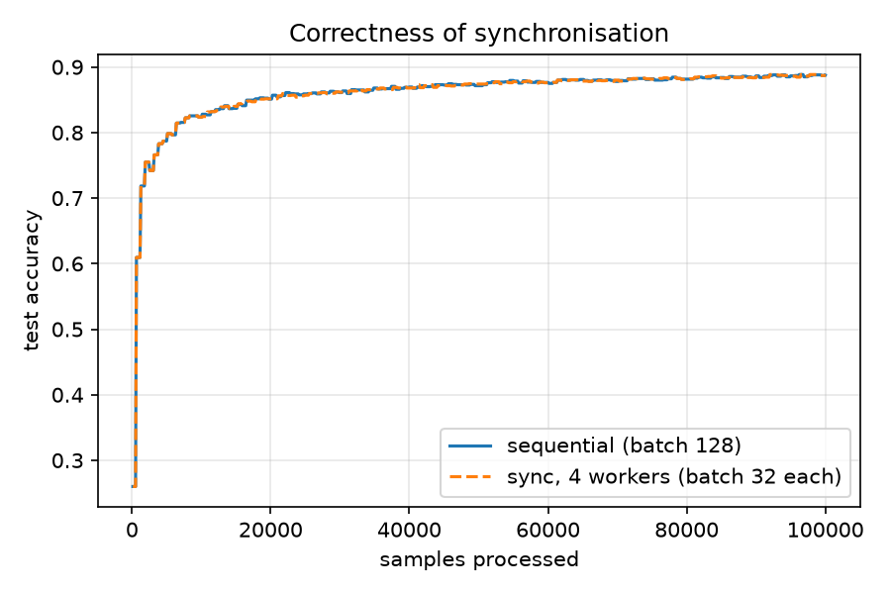
Slika 1. Ispravnost sinhronizacije. Sekvencijalni run sa batch-om od 128 uzoraka i sinhroni run sa četiri radnika po 32 uzorka daju istu krivu tačnosti u funkciji broja obrađenih uzoraka.
Slika 1 pokazuje da se krive poklapaju. Poklapanje je, međutim, jače nego što se sa grafika vidi. Poređenjem vrednosti funkcije gubitka na istim tačkama, prvih 78 rundi, odnosno ceo prvi prolaz kroz skup za obuku, daje brojčano identične vrednosti do pete decimale. Distribuirano računanje ovde reprodukuje sekvencijalno.
Posle prvog prolaza javlja se malo razilaženje. Uzrok je sastav batch-eva na granici epohe: skup od 10.000 uzoraka nije deljiv sa 128, pa poslednja runda svake epohe ima skraćen batch, a taj skraćeni batch u sekvencijalnom slučaju obrađuje jedan čvor, dok se u distribuiranom slučaju deli na četiri. Od te tačke krive se blago razdvajaju, ali ostaju u granicama od 0,0055 apsolutne razlike u tačnosti, uz finalne vrednosti 0,8875 i 0,8870. Zaključak je da je sinhronizacija ispravna, i to je preduslov da bilo koje merenje brzine u nastavku uopšte ima smisla.

4.6 Skalabilnost
Sa potvrđenom ispravnošću, sledeće pitanje je šta se dobija povećanjem broja čvorova. Odgovor zavisi od toga šta se meri.
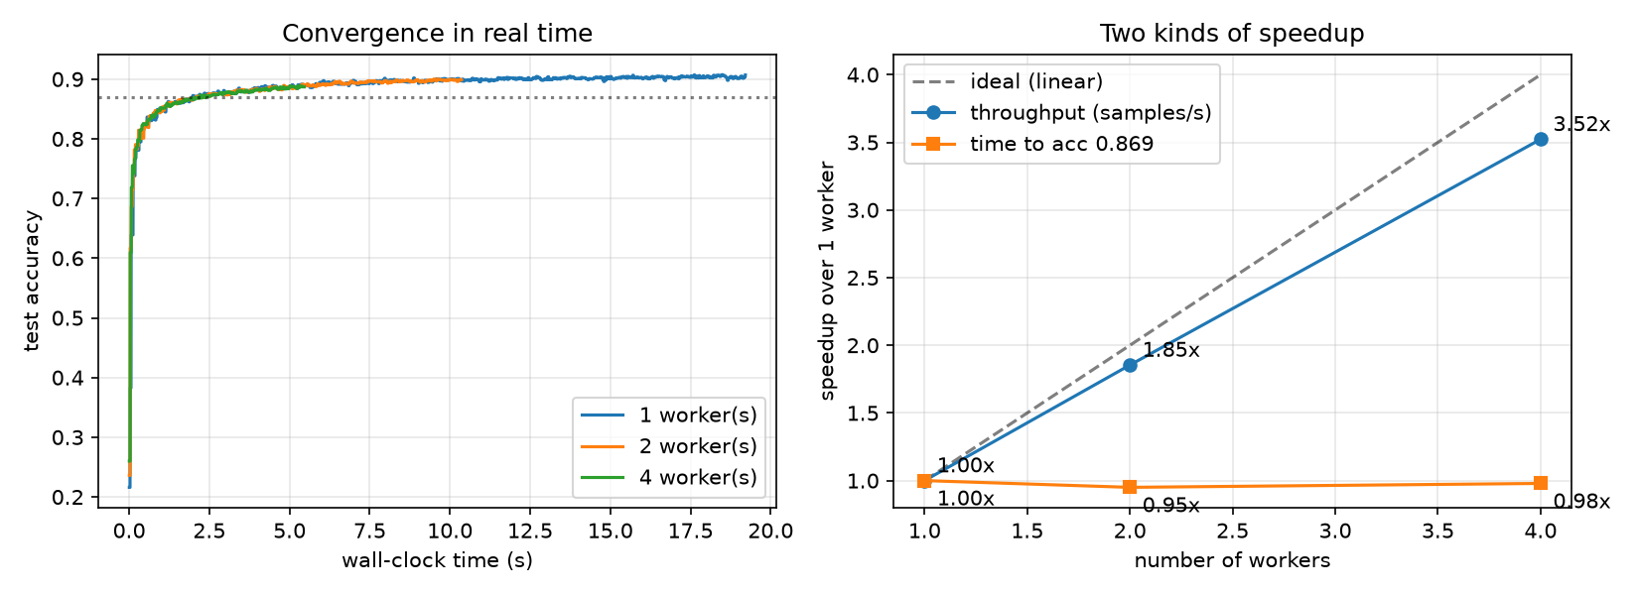
Slika 2. Skalabilnost. Levo: konvergencija u realnom vremenu za jedan, dva i četiri radnika. Desno: dve vrste ubrzanja u odnosu na jednog radnika.
Tabela 3. Rezultati skaliranja pri istom budžetu od 100.000 uzoraka.
Radnika | Rundi | Vreme (s) | Uzoraka/s | Ubrzanje | Vreme do 0,869 (s) | Finalna tačnost
1 | 3.130 | 19,21 | 5.205 | 1,00× | 1,98 | 0,9070
2 | 1.565 | 10,36 | 9.651 | 1,85× | 2,09 | 0,8990
4 | 783 | 5,46 | 18.336 | 3,52× | 2,02 | 0,8870

Propusnost, izražena brojem obrađenih uzoraka u sekundi, raste skoro linearno: 1,85 puta na dva radnika i 3,52 puta na četiri. Odstupanje od idealnog linearnog rasta potiče od serijalizacije na serveru, koji sve gradijente obrađuje u jednoj niti.
Vreme potrebno da se dostigne zadata tačnost, međutim, ne poboljšava se uopšte: 1,98 sekundi na jednom radniku prema 2,02 sekunde na četiri. Razlog je što N radnika pri nepromenjenom koraku učenja daje N puta veći globalni batch, pa svaki korak optimizacije nosi srazmerno manje napretka. Klaster obrađuje više podataka u sekundi, ali mu treba više podataka za isti pomak. To se vidi i u poslednjoj koloni tabele 3: pri istom budžetu uzoraka, više radnika znači manje koraka optimizacije, pa i nižu finalnu tačnost, 0,9070 prema 0,8870.
Ovaj nalaz nije nedostatak implementacije nego poznato svojstvo paralelizma podataka. Praktičan zaključak je da se sa brojem čvorova mora skalirati i korak učenja, inače se dobija sistem koji brže troši podatke bez ubrzanja obuke. Prikazivanje samo krive propusnosti prećutalo bi ovu cenu, a prikazivanje samo krive vremena do tačnosti ostavilo bi utisak da paralelizacija ne radi. Zbog toga desni deo slike 2 prikazuje obe.

4.7 Komunikacioni trošak
Podatak koji objašnjava zašto skaliranje nije idealno vidi se iz količine prenetih podataka. Za obuku modela čiji parametri zauzimaju 62,8 KB, kroz mrežu je prošlo 197,49 MB.
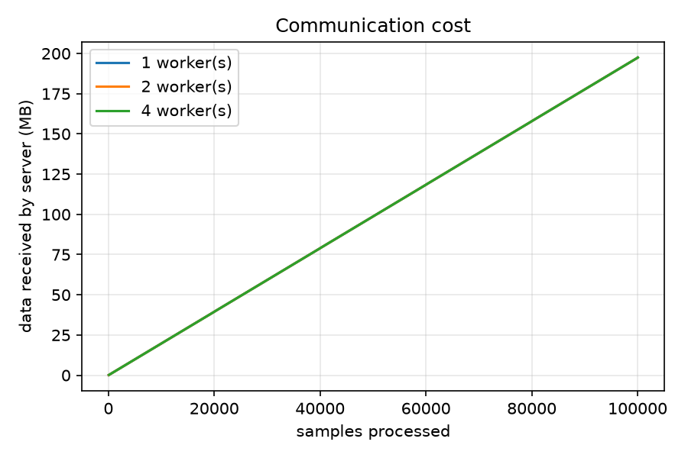
Slika 3. Komunikacioni trošak: količina podataka primljena na serveru u funkciji broja obrađenih uzoraka, za jednog, dva i četiri radnika. Tri krive se potpuno poklapaju.
Na slici 3 tri krive se poklapaju. To nije greška u crtanju. Veličina poruke sa gradijentom ne zavisi od veličine batch-a, jer gradijent uvek ima dimenziju parametara modela. Iz toga sledi da komunikacioni trošak po obrađenom uzorku ne zavisi od broja čvorova, nego isključivo od veličine batch-a po čvoru. Izmereno, radnik pošalje 63.057 bajtova po rundi, što pri batch-u od 32 uzorka daje 1.962 bajta po uzorku, isto za sve tri konfiguracije.
Praktična posledica je da se komunikacija ne smanjuje smanjivanjem broja čvorova, nego povećanjem batch-a po čvoru ili kompresijom poruka. Drugi put obrađuje odeljak 4.10.

4.8 Sinhroni i asinhroni režim
Poređenje ova dva režima zahteva pažnju pri postavljanju pitanja. Pri istom budžetu uzoraka, sinhroni run sa četiri radnika izvršava 783 runde, jer se u svakoj rundi troši 128 uzoraka odjednom. Asinhroni run sa četiri radnika izvršava 3.130 rundi, jer se parametri ažuriraju posle svakog pojedinačnog gradijenta nad 32 uzorka. To su različite količine posla optimizacije i ne porede se neposredno.
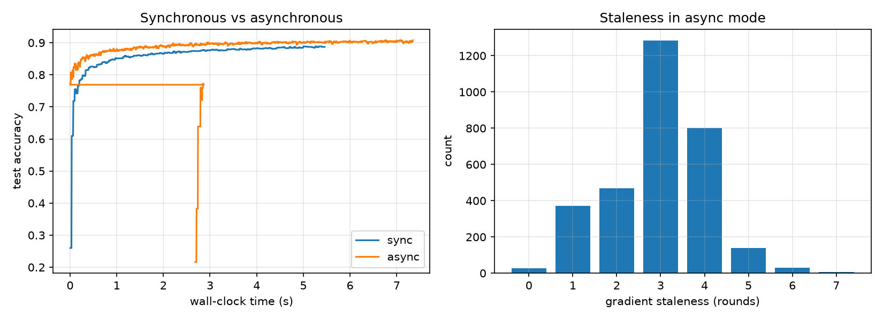
Slika 4. Sinhroni i asinhroni režim. Levo: tačnost u funkciji stvarnog vremena. Desno: raspodela zastarelosti gradijenata u asinhronom režimu.
Ispravno poređenje jeste sa sinhronim runom koji izvršava isti broj koraka optimizacije, a to je run sa jednim radnikom. Oba izvršavaju 3.130 rundi i dostižu praktično istu tačnost, 0,9070 sinhrono i 0,9075 asinhrono. Razlika je u vremenu: 19,21 sekundi prema 7,34 sekunde, dakle 2,62 puta brže. To je stvarni doprinos asinhronog režima. Četiri čvora obavljaju isti posao optimizacije kao jedan, ali paralelno.
Cena je zastarelost gradijenata. U sinhronom režimu ona je nula u svakoj rundi, po definiciji barijere. U asinhronom režimu prosečna zastarelost iznosi 2,97 rundi, sa maksimumom od 7. Desni deo slike 4 pokazuje raspodelu: najčešća vrednost je 3, što odgovara broju ostalih radnika u klasteru, a to je i očekivano, jer dok jedan radnik računa, preostala trojica u proseku stignu da pošalju po jedan gradijent.
Tabela 4. Poređenje sinhronog i asinhronog režima.
Svojstvo | Sinhrono | Asinhrono
Ažuriranje parametara | tek kada svi pošalju gradijent | odmah po prijemu svakog gradijenta
Barijera | postoji | ne postoji
Zastarelost gradijenata | 0 u svakoj rundi | prosečno 2,97, najviše 7
Tempo određuje | najsporiji radnik | svaki radnik nezavisno
Rundi pri 100.000 uzoraka | 783 (4 radnika) | 3.130 (4 radnika)
Vreme pri 3.130 rundi | 19,21 s (1 radnik) | 7,34 s (4 radnika)
Tačnost pri 3.130 rundi | 0,9070 | 0,9075
Determinisanost | potpuna | zavisi od redosleda dolaska poruka

Tabela 4 sažima kompromis. Sinhroni režim daje determinisan rezultat koji se može uporediti sa sekvencijalnim, po cenu čekanja na najsporiji čvor. Asinhroni režim uklanja čekanje, ali gubi determinisanost, jer rezultat zavisi od redosleda kojim poruke stignu. Za ovaj model i ovaj nivo zastarelosti gubitak tačnosti nije izmeren, što se slaže sa nalazima iz literature [4][5]. Kod većih klastera zastarelost raste sa brojem čvorova i tada prestaje da bude bezopasna.

4.9 Tolerancija otkaza
Za proveru detekcije otkaza implementirana su dva različita kvara, koja odgovaraju dvama signalima iz odeljka 3.6. Prvi je pad procesa: radnik u zadatoj rundi poziva neposredan izlaz, bez čišćenja, pa operativni sistem zatvara soket. Drugi je zamrzavanje: radnik ulazi u beskonačno spavanje, veza ostaje otvorena, a poruke prestaju. Reč je o dva različita eksperimenta.
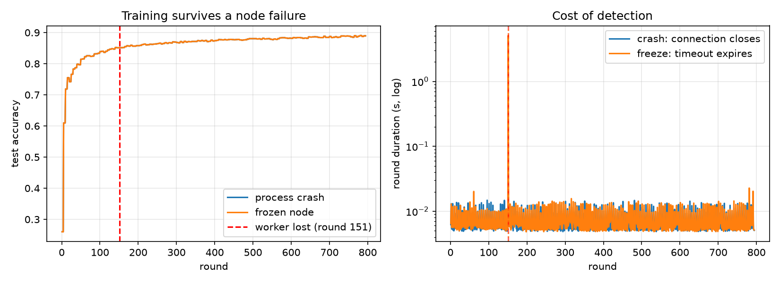
Slika 5. Tolerancija otkaza. Levo: obuka se nastavlja posle gubitka čvora u rundi 150. Desno: trajanje runde u logaritamskoj razmeri, gde se vidi cena detekcije.
Tabela 5. Poređenje dva mehanizma otkaza i cene njihove detekcije.
 | Pad procesa | Zamrznut čvor
Mehanizam kvara | neposredan izlaz iz procesa | beskonačno spavanje
Stanje TCP veze | zatvorena | otvorena
Signal detekcije | čitanje vraća prazan rezultat | istek tajmauta
Podešen tajmaut | 8,0 s | 5,0 s
Razlog upisan u bazu | connection closed | timeout
Trajanje runde 150 | 0,00600 s | 0,00542 s
Trajanje runde 151 | 0,01349 s | 5,09854 s
Obuka nastavljena do runde | 794 | 794
Finalna tačnost | 0,8895 | 0,8895

Levi deo slike 5 pokazuje da obuka preživljava gubitak čvora: kriva tačnosti prolazi kroz rundu 150 bez vidljivog prekida i oba runa dolaze do kraja budžeta uzoraka sa istom finalnom tačnošću od 0,8895. Barijera se prilagođava smanjenom skupu aktivnih radnika, a preostala tri čvora nastavljaju rad.
Desni deo slike 5 pokazuje cenu detekcije. Kod pada procesa runda u kojoj je otkaz otkriven traje 13,5 milisekundi, dakle jedva primetno duže od uobičajenih 6 milisekundi. Kod zamrznutog čvora ista runda traje 5,0985 sekundi, što je podešeni tajmaut uvećan za trajanje runde. Odnos je približno 378 puta.
Ta razlika je suština problema iz odeljka 3.6. Signal zatvorene veze je tačan i besplatan, ali postoji samo zato što otkaz ovde pogađa proces na istoj mašini. Pravi distribuirani sistem, kod kojeg otkazuje udaljeni čvor ili mrežna veza, za takve slučajeve raspolaže isključivo drugim signalom, a njegova cena je podešeni tajmaut. Skraćivanje tajmauta ne rešava problem, nego ga zamenjuje drugim: izbacivanjem sporih ali živih čvorova i gubitkom njihovog rada.

4.10 Middleware: lanac interceptora
Middleware sloj implementiran je kao lanac interceptora sa dva nivoa kuka. Objektni nivo vidi poruku kao rečnik, pre serijalizacije, i koristi ga interceptor koji gradijente iz dvostruke prevodi u jednostruku preciznost. Bajtni nivo vidi serijalizovani sadržaj i ne zna šta bajtovi znače; koristi ga deflate kompresija i brojač saobraćaja. Dva nivoa postoje zato što dve korisne transformacije prirodno pripadaju različitim slojevima.
Lanac se primenjuje simetrično, kako nalaže odeljak 3.7: pri slanju od prvog ka poslednjem, pri prijemu obrnuto. Ako se redosled pri prijemu ne obrne, dekompresiji se prosleđuje serijalizovani sadržaj koji ona ne ume da pročita.
Bajtni interceptori moraju biti uključeni na obe strane veze, jer se ono što je jedna strana komprimovala mora dekomprimovati na drugoj. Objektni interceptori mogu biti jednostrani: radnik koji šalje gradijent u jednostrukoj preciznosti ne zahteva ništa od servera, jer numpy pri prvoj aritmetičkoj operaciji sam prevodi uži tip u širi. Zbog toga zastavica za jednostruku preciznost postoji samo na radniku, a zastavica za kompresiju mora se navesti na oba procesa.
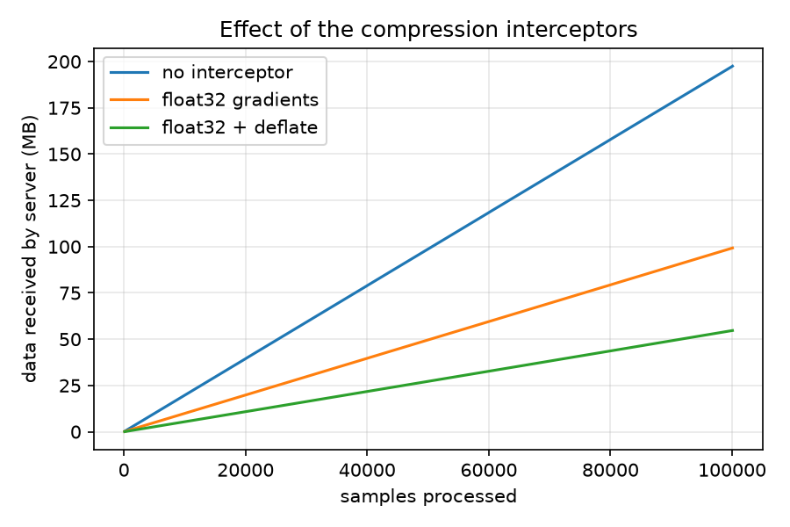
Slika 6. Efekat interceptora za kompresiju na količinu podataka primljenu na serveru.
Tabela 6. Efekat interceptora pri istom budžetu uzoraka (783 runde).
Konfiguracija | Lanac na radniku | Primljeno (MB) | Odnos | Vreme (s)
Bez kompresije | Chain([metrics]) | 197,49 | 1,000 | 5,46
float32 gradijenti | Chain([float32, metrics]) | 99,26 | 0,503 | 5,31
float32 + deflate 6 | Chain([float32, zlib, metrics]) | 54,67 | 0,277 | 12,92

Slika 6 i tabela 6 prikazuju isto merenje, jednom kao krive u vremenu i jednom kao krajnje vrednosti. Prelazak na jednostruku preciznost prepolovljava saobraćaj, sa 197,49 MB na 99,26 MB, i to bez ikakvog uticaja na tačnost, koja u oba slučaja iznosi 0,8870. Vreme izvršavanja se čak neznatno smanjuje.
Deflate kompresija dodatno smanjuje saobraćaj na 54,67 MB, ali vreme izvršavanja raste sa 5,46 na 12,92 sekunde, dakle 2,37 puta. Merenja prikupljena samim interceptorom objašnjavaju zašto: na strani servera 197,48 MB sirovih podataka svedeno je na 160,07 MB, što je odnos od svega 0,81, uz utrošenih 6,49 sekundi procesorskog vremena. Gust niz brojeva u pokretnom zarezu blizu je nekompresibilnog, a na lokalnoj mrežnoj petlji prenos je gotovo besplatan, pa uštedu u bajtovima nadmašuje cena računanja.
Ovaj rezultat je jedini razlog zbog kojeg interceptor uopšte prikuplja statistiku o odnosu kompresije i utrošenom procesorskom vremenu. Zaključak nije bio poznat unapred, nego je izmeren, i suprotan je očekivanju da kompresija uvek pomaže. Na stvarnoj mreži sa ograničenim propusnim opsegom odnos bi bio drugačiji, ali upravo to je poenta: odluka o kompresiji zavisi od odnosa cene procesora i cene prenosa, i mora se meriti u okruženju u kojem sistem radi.

4.11 Balansiranje opterećenja
Za proveru ponašanja u prisustvu sporog čvora pokrenuta su dva runa sa istim kvarom i različitim odgovorom sistema. U oba je prvi radnik podešen da troši četiri puta više vremena po uzorku od ostalih. Prvi run koristi statičku podelu, gde svi dobijaju jednake batch-eve; drugi koristi dinamičko balansiranje.
Balanser održava eksponencijalno otežanu procenu vremena po uzorku za svakog radnika. Merenje se obavlja na jedinom mestu gde je moguće, između trenutka otpuštanja radnika sa barijere i trenutka dolaska njegovog gradijenta. Globalni batch se zatim deli srazmerno izmerenoj brzini.
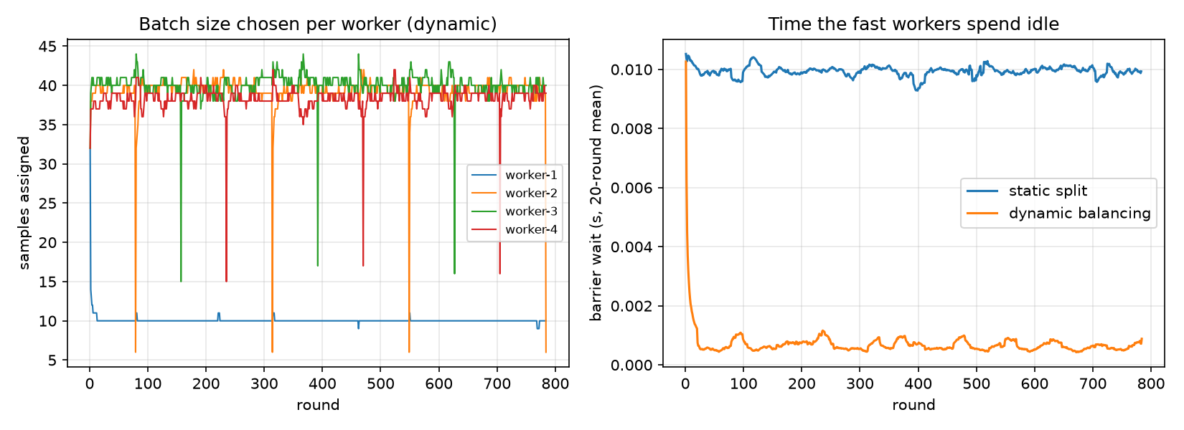
Slika 7. Balansiranje opterećenja. Levo: veličina batch-a koju server dodeljuje svakom radniku kroz runde. Desno: prosečno čekanje na barijeri pri statičkoj podeli i pri dinamičkom balansiranju.
Tabela 7. Raspodela posla i vreme odziva po radniku, prosek za runde nakon 20.
Radnik | Statička podela: batch | Statička podela: vreme (s) | Balansiranje: batch | Balansiranje: vreme (s)
worker-1 (spor) | 31,9 | 0,01417 | 10,0 | 0,00519
worker-2 | 31,9 | 0,00467 | 39,3 | 0,00514
worker-3 | 32,0 | 0,00462 | 40,0 | 0,00516
worker-4 | 32,0 | 0,00460 | 38,3 | 0,00517

Tabela 7 pokazuje i problem i rešenje. Pri statičkoj podeli svi radnici dobijaju po 32 uzorka, ali spor radnik troši 14,2 milisekunde dok ostali troše oko 4,6, pa preostala tri čvora provode oko dve trećine svakog ciklusa čekajući. Pri dinamičkom balansiranju spor radnik dobija 10 uzoraka, ostali oko 39, i sva četiri vremena odziva izjednačuju se na približno 5,2 milisekunde.
Izmerena raspodela poklapa se sa teorijskom. Pri odnosu brzina 1 : 4 : 4 : 4 i globalnom batch-u od 128 uzoraka, srazmerna podela daje 128/13 ≈ 9,85 za sporog radnika i 4·128/13 ≈ 39,4 za ostale. Izmereno je 10,0 odnosno 38,3 do 40,0.
Efekat na performanse je znatan. Prosečno čekanje na barijeri smanjeno je sa 0,00993 na 0,00066 sekundi, dakle petnaest puta. Prosečno trajanje runde smanjeno je sa 0,01568 na 0,00676 sekundi, a ukupno vreme izvršavanja sa 12,27 na 5,32 sekunde, odnosno 2,31 puta.
Globalni batch pritom ostaje konstantan: klaster u svakoj rundi troši tačno onoliko uzoraka koliko bi potrošio i bez balansiranja, a greška zaokruživanja se pripisuje najbržem radniku da bi zbir bio tačan. Zahvaljujući tome statički i dinamički run uporedivi su pri istom broju obrađenih uzoraka.
Važnije, prosek gradijenata mora postati težinski. Svaki radnik vraća srednju vrednost nad svojim batch-em, a usrednjavanje srednjih vrednosti sa jednakim težinama ispravno je samo ako su batch-evi jednaki. Sa nejednakim batch-evima jedino težinski prosek iz odeljka 3.3 daje srednju vrednost nad unijom batch-eva:
ns = np.array([m[2] for m in buf_meta], dtype=np.float64)
combined = np.tensordot(ns, stacked, axes=(0, 0)) / ns.sum()
Obično usrednjavanje bez težina precenilo bi doprinos manjih batch-eva sporih radnika i tiho promenilo funkciju koja se optimizuje. Zahvaljujući težinskom proseku, ekvivalencija sa sekvencijalnim računanjem iz odeljka 4.5 važi i uz uključeno balansiranje.
Balanser može da pomeri samo onaj deo cene koji raste sa količinom posla. Zato su u sistemu predviđena dva odvojena načina simulacije sporosti: fiksno kašnjenje po rundi, nezavisno od veličine batch-a, i kašnjenje po uzorku. Sa fiksnim kašnjenjem server može da smanji batch sporog radnika na najmanju dozvoljenu vrednost, a runda će i dalje trajati isto. Eksperiment iz ovog odeljka zato koristi kašnjenje po uzorku, jer je to jedini oblik sporosti na koji balansiranje uopšte može da utiče.

4.12 Snimanje stanja i oporavak servera
Tolerancija otkaza je do ovog mesta razmatrana samo za radnike. Radnik može da padne i obuka se nastavlja, ali server drži jedinu kopiju parametara i njegov pad znači gubitak celog runa. Snimanje stanja pretvara ishod „server je pao, run je izgubljen“ u „server je pao, pokreni ga ponovo i izgubi najviše nekoliko rundi“.
Upis je atomski, po postupku iz odeljka 3.9:
with open(tmp, "wb") as f:
np.savez(f, W=W, round=..., samples=...)
f.flush()
os.fsync(f.fileno())
os.replace(tmp, path)
Privremeni fajl nastaje u istom direktorijumu kao odredišni, jer preko granice fajl sistema preimenovanje gubi atomičnost. Poziv fsync ide nad istim deskriptorom nad kojim je obavljen upis; raniji pokušaj da se fajl ponovo otvori samo za čitanje pa nad njim pozove fsync radi na Linux-u, ali na Windows-u podiže grešku, jer sistemski poziv zahteva pravo upisa. Učitavanje oštećenog snimka tretira se kao da snimak ne postoji, a ne kao fatalna greška, jer nedovršen snimak od ranijeg pada ne sme da zaustavi run koji pokušava da se oporavi upravo od tog pada.
Eksperiment je izveden tako što je server pokrenut sa snimanjem na svakih deset rundi, zatim nasilno ugašen čim je prvi snimak nastao, i potom ponovo pokrenut sa zahtevom za nastavak. Rezultat je vidljiv u bazi: prvi run pokriva runde od 1 do 30 i nema upisano vreme završetka, jer je proces ubijen; drugi run pokriva runde od 31 do 1.565. Nastavak je počeo tačno tamo gde je snimak stao, a finalna tačnost drugog runa iznosi 0,8990, što je identično vrednosti koju postiže neprekinuti run sa dva radnika iz tabele 3. Prekid i oporavak, dakle, nisu uticali na ishod obuke.

4.13 Skladištenje metrika
Sve izmerene vrednosti upisuju se u SQLite bazu. Razlog za bazu umesto tekstualnih datoteka postaje očigledan čim se pojavi više od jednog runa. Poređenje runova je spajanje po zajedničkom ključu, a spajanje nad direktorijumom datoteka lako dovodi do nenamernog poređenja runova sa različitim parametrima. Osim toga, konfiguracija runa i metrike po rundi imaju različitu granularnost, pa bi jedna tabela morala ili da ponavlja konfiguraciju u svakom redu ili da je izostavi. Najzad, diskretni događaji poput registracije ili izbacivanja radnika nemaju svoju kolonu u tabeli koja opisuje rundu.
Šema zato ima četiri tabele, po jednu za svaki nivo granularnosti, kako je prikazano u tabeli 8.
Tabela 8. Šema baze metrika i trenutni broj redova.
Tabela | Jedan red je | Redova | Ključne kolone
runs | jedno pokretanje eksperimenta | 13 | label, mode, n_workers, balance, total_bytes
rounds | run × runda | 15.684 | test_acc, wall_clock, barrier_wait, mean_staleness
worker_rounds | run × runda × radnik | 33.248 | n_samples, seconds, staleness
events | jedan diskretan događaj | 76 | kind (registered/evicted), detail

Tabela worker_rounds je ono što omogućava sliku 7 i tabelu 7, jer se podatak o pojedinačnom radniku ne može smestiti u red koji opisuje celu rundu. Tabela events čuva razlog izbacivanja i time razdvaja dva mehanizma otkaza iz tabele 5.
Što se konkurentnosti tiče, u bazu piše isključivo server, pa postoji tačno jedan pisac i poznato ograničenje SQLite-a u pogledu više paralelnih pisaca ne dolazi do izražaja. Režim upisa unapred (WAL) ipak je uključen, da bi skripta za crtanje figura mogla da čita bazu dok run još traje; čitaoci se otvaraju isključivo za čitanje. Redovi sa metrikama potvrđuju se svakih pedeset rundi, kao i neposredno pre svakog snimanja stanja, čime se obezbeđuje da posle pada servera baza uvek sadrži bar one runde koje pokriva i poslednji snimak.

4.14 Ograničenja
Rezultate treba čitati sa nekoliko ograda.
- Svi čvorovi rade na jednoj mašini i komuniciraju preko lokalne mrežne petlje. Kašnjenje i propusni opseg time su znatno povoljniji nego u stvarnoj mreži, što posebno utiče na zaključak o kompresiji iz odeljka 4.10.
- Signal zatvorene veze dostupan je zato što otkaz pogađa proces na istoj mašini. Za udaljene otkaze i mrežne podele raspoloživ bi bio samo tajmaut.
- Model je linearan i mali. Odnos vremena računanja i vremena komunikacije kod dubokih mreža bitno je drugačiji, pa bi i optimalne odluke bile drugačije.
- Server je i dalje jedina tačka otkaza. Snimanje stanja skraćuje oporavak, ali ga ne uklanja; za to bi bila potrebna replikacija servera i izbor vođe.
- Broj čvorova u eksperimentima je najviše četiri. Efekti poput rasta zastarelosti sa veličinom klastera na toj skali se tek naziru.

5. Zaključak
Implementiran je i izmeren distribuirani okvir za obuku modela mašinskog učenja po topologiji parameter servera, napisan direktno nad TCP soketima. Sistem podržava sinhronu i asinhronu obuku, detekciju otkaza na dva nezavisna signala, lanac interceptora kao middleware sloj, dinamičko balansiranje opterećenja i atomsko snimanje stanja sa nastavkom obuke.
Merenja daju nekoliko zaključaka koji su konkretniji od očekivanih.
Sinhrona distribuirana obuka reprodukuje sekvencijalno računanje. Prvi prolaz kroz skup podataka daje brojčano identične vrednosti funkcije gubitka, a kasnije razilaženje ostaje ispod 0,0055 apsolutne razlike u tačnosti i potiče od sastava batch-eva na granici epohe, a ne od sinhronizacije.
Paralelizacija skalira propusnost, ali ne i vreme do zadate tačnosti. Četiri čvora obrađuju 3,52 puta više uzoraka u sekundi, a do iste tačnosti stižu za isto vreme kao jedan čvor, jer veći globalni batch pri nepromenjenom koraku učenja znači manje napretka po koraku. Skaliranje broja čvorova bez skaliranja koraka učenja daje sistem koji brže troši podatke bez ubrzanja obuke.
Asinhroni režim ostvaruje ono što sinhroni ne može: pri istom broju koraka optimizacije i praktično istoj tačnosti, četiri čvora rade 2,62 puta brže od jednog. Cena je prosečna zastarelost gradijenata od 2,97 rundi, koja na ovoj veličini klastera nije umanjila tačnost.
Dva mehanizma otkaza razlikuju se u ceni detekcije za oko 378 puta: 13,5 milisekundi kada se veza zatvori, prema 5,1 sekunde kada istekne tajmaut. Ta razlika je praktična posledica nemogućnosti da se u asinhronoj mreži spor čvor razlikuje od mrtvog, i ne može se ukloniti podešavanjem, nego samo zameniti drugim kompromisom.
Kompresija nije bezuslovno korisna. Prelazak na jednostruku preciznost prepolovljava saobraćaj bez ikakve cene, ali dodatna deflate kompresija, iako smanjuje saobraćaj na 27,7 odsto polazne vrednosti, produžava izvršavanje 2,37 puta, jer je gust niz brojeva u pokretnom zarezu teško kompresibilan, a prenos preko lokalne petlje jeftin.
Dinamičko balansiranje rešava problem sporog čvora u meri u kojoj je uzrok sporosti srazmeran količini posla. Čekanje na barijeri smanjeno je petnaest puta, a ukupno vreme 2,31 put, pri čemu izmerena raspodela batch-eva odgovara teorijskoj vrednosti izvedenoj iz odnosa brzina. Uslov ispravnosti je da prosek gradijenata bude težinski, jer bi obično usrednjavanje tiho promenilo funkciju koja se optimizuje.
Zajednički zaključak svih merenja jeste da u distribuiranom sistemu ne postoji poboljšanje bez cene. Više čvorova donosi propusnost i oduzima efikasnost koraka optimizacije. Uklanjanje barijere donosi brzinu i oduzima determinisanost. Kraći tajmaut donosi brži oporavak i oduzima toleranciju prema sporim čvorovima. Kompresija donosi propusni opseg i oduzima procesorsko vreme. Sistem opisan u ovom radu ne uklanja nijedan od tih kompromisa, ali ih čini merljivim.

6. Literatura
[1] Sanderson, G. (3Blue1Brown) (2017). Neural networks (serija). Poglavlje 1: But what is a neural network?, https://www.youtube.com/watch?v=aircAruvnKk · Poglavlje 2: Gradient descent, how neural networks learn, https://www.youtube.com/watch?v=IHZwWFHWa-w (interaktivna verzija: https://www.3blue1brown.com/topics/neural-networks)
[2] van Steen, M., Tanenbaum, A. S. (2023). Distributed Systems, 4. izdanje. Samostalno izdanje, ISBN 978-90-815406-3-6. Besplatna digitalna verzija: https://www.distributed-systems.net/index.php/books/ds4/ (Poglavlja o middleware-u, interceptorima i detekciji otkaza.)
[3] Coulouris, G., Dollimore, J., Kindberg, T., Blair, G. (2011). Distributed Systems: Concepts and Design, 5. izdanje. Addison-Wesley. (Modeli otkaza, sinhroni i asinhroni sistemi.)
[4] Li, M., Andersen, D. G., Park, J. W., Smola, A. J., Ahmed, A., Josifovski, V., Long, J., Shekita, E. J., Su, B.-Y. (2014). Scaling Distributed Machine Learning with the Parameter Server. OSDI '14, str. 583–598. https://www.usenix.org/conference/osdi14/technical-sessions/presentation/li_mu
[5] Dean, J., Corrado, G. S., Monga, R., Chen, K., Devin, M., Le, Q. V., Mao, M. Z., Ranzato, M., Senior, A., Tucker, P., Yang, K., Ng, A. Y. (2012). Large Scale Distributed Deep Networks. NIPS 2012, str. 1223–1231.
[6] Recht, B., Ré, C., Wright, S. J., Niu, F. (2011). Hogwild!: A Lock-Free Approach to Parallelizing Stochastic Gradient Descent. NIPS 2011, str. 693–701. arXiv:1106.5730
[7] Chandra, T. D., Toueg, S. (1996). Unreliable Failure Detectors for Reliable Distributed Systems. Journal of the ACM, 43(2), str. 225–267. doi:10.1145/226643.226647
[8] Dean, J., Ghemawat, S. (2004). MapReduce: Simplified Data Processing on Large Clusters. OSDI '04, str. 137–150. (Proširena verzija: Communications of the ACM, 51(1), 2008, str. 107–113.)
[9] Stevens, W. R., Fenner, B., Rudoff, A. M. (2003). UNIX Network Programming, Volume 1: The Sockets Networking API, 3. izdanje. Addison-Wesley. (Semantika poziva recv i uokvirivanje poruka nad tokom bajtova.)
[10] Deutsch, P. (1996). DEFLATE Compressed Data Format Specification version 1.3. RFC 1951, IETF. https://www.rfc-editor.org/rfc/rfc1951
[11] Harris, C. R. i saradnici (2020). Array programming with NumPy. Nature, 585, str. 357–362. doi:10.1038/s41586-020-2649-2
[12] Deng, L. (2012). The MNIST Database of Handwritten Digit Images for Machine Learning Research. IEEE Signal Processing Magazine, 29(6), str. 141–142. (Skup je preuzet preko OpenML servisa, dataset mnist_784, ID 554: https://www.openml.org/d/554)
[13] SQLite Consortium. Write-Ahead Logging. SQLite dokumentacija. https://www.sqlite.org/wal.html
[14] Python Software Foundation. Python 3.13 Standard Library dokumentacija: moduli socket, select, struct, zlib i sqlite3. https://docs.python.org/3/library/
[15] Fischer, M. J., Lynch, N. A., Paterson, M. S. (1985). Impossibility of Distributed Consensus with One Faulty Process. Journal of the ACM, 32(2), str. 374–382. (FLP rezultat, pominje se u odeljku 3.6.)
[16] Goyal, P., Dollár, P., Girshick, R., Noordhuis, P., Wesolowski, L., Kyrola, A., Tulloch, A., Jia, Y., He, K. (2017). Accurate, Large Minibatch SGD: Training ImageNet in 1 Hour. arXiv:1706.02677. (Pravilo linearnog skaliranja koraka učenja — direktna potpora zaključku iz odeljka 4.6.)
[17] Sergeev, A., Del Balso, M. (2018). Horovod: Fast and Easy Distributed Deep Learning in TensorFlow. arXiv:1802.05799. (AllReduce kao alternativa parameter serveru, odeljak 3.4.)
[18] Chen, J., Pan, X., Monga, R., Bengio, S., Jozefowicz, R. (2016). Revisiting Distributed Synchronous SGD. arXiv:1604.00981. (Empirijsko poređenje sinhronog i asinhronog režima, odeljak 4.8.)

